“巫山县、奉节（北）地质灾害监测台站建设项目”（CQDY202404）辅材采购文件

各潜在供应商：

根据我院（公司）项目需求，需采购“巫山县、奉节（北）地质灾害监测台站建设项目”辅材供应商，现进行公开询价，具体情况如下：

一、项目编号**：**CQDY202404

二、项目名称**：**“巫山县、奉节（北）地质灾害监测台站建设项目”辅材采购

三、最高总限价：526.93万元

四、项目基本情况概述

巫山项目项目实施点分布在巫山县地质灾害监测台站建设项目全区县，涉及巫山县地质灾害监测台站建设项目26个乡镇，539处地灾监测点。奉节项目实施点分布在奉节（北）地质灾害监测台站建设项目奉节北片区，涉及奉节（北）地质灾害监测台站建设项目7个乡镇，429处地灾监测点，工期要求2024年6月10日前完成设备安装、调试，并系统进行试运行，运维期为通过建设验收后5年。根据项目情况，需要采购立杆、地笼、避雷针、配电箱、太阳能板支架等辅材。

五、辅材要求

辅材型号、规格、参数及预估数量见下表：

|  |  |  |  |  |
| --- | --- | --- | --- | --- |
| 序号 | 产品名称 | 预估数量  （套） | 单价限价（元） | 对应材料明细及参数 |
| 1 | 3m立柱（无配电箱） | 2621 | 750 | （1）含立杆、地笼、避雷针、配电箱、太阳能板支架；以及U型抱箍、绝缘子、铜鼻子（2个/套）、避雷接地铁块、接地线等所有相关配件；  （2）规格  ①立杆：镀锌钢管，白色烤漆，φ114mm×4mm*3000mm；  ②地笼：φ18mm螺纹钢，高750mm；  ③避雷针：φ12mm*1000mm不锈钢；  ④太阳能板支架：镀锌钢材，白色烤漆，用于安装100W的太阳能板。 |
| 2 | 3m立柱（有配电箱） | 1299 | 800 | （1）含立杆、地笼、避雷针、配电箱、太阳能板支架；以及U型抱箍、绝缘子、铜鼻子（2个/套）、避雷接地铁块、接地线等所有相关配件；  （2）规格  ①立杆：镀锌钢管，白色烤漆，φ114mm×4mm*3000mm；  ②地笼：φ18mm螺纹钢，高750mm；  ③避雷针：φ12mm*1000mm不锈钢；  ④太阳能板支架：镀锌钢材，白色烤漆，用于安装100W的太阳能板；  ⑤配电箱：镀锌钢材，白色烤漆，300mm×350mm×400mm，用于放置电池及接收机等设备。 |
| 3 | 1m立柱 | 315 | 250 | （1）含立杆、地笼、相关配件；  （2）规格  ①立杆：镀锌钢管，白色烤漆，φ76mm×3mm*1000mm；  ②地笼：φ12mm螺纹钢，高300mm。 |
| 4 | 6m立柱 | 12 | 2100 | （1）含立杆、地笼、避雷针、配电箱、太阳能板支架；以及U型抱箍、绝缘子、铜鼻子（2个/套）、避雷接地铁块、接地线等所有相关配件；  （2）规格  ①立杆：镀锌钢管，白色烤漆，管径Φ140mm×壁厚6mm×高6000mm（镀锌管立杆、白色烤漆；法兰盘8孔，600mm×600mm×16mm；法兰盘拉筋高不小于500mm；契合设备安装）；  ②地笼：钢筋直径Φ22mm螺纹钢，高750mm（8脚地笼，契合法兰盘）；  ③避雷针：φ12mm*1000mm不锈钢）；  ④太阳能板支架：镀锌钢材，白色烤漆，用于安装100W的太阳能板；  ⑤配电箱：镀锌钢材，白色烤漆，300mm×350mm×400mm，用于放置电池。 |
| 5 | 围栏 | 3928 | 550 | （1）含门锁等安装零配件；  （2）镀锌钢管材质，规格见采购文件附件详图。 |

六、供应商资格

（一）具备独立的企业法人资格，具备有效的营业执照，未处于被责令停业、或被取消投标资格、财产被接管、冻结、破产等状态；

（二）满足《中华人民共和国政府采购法》第二十二条规定。

七、商务要求

（一）供货周期：中选后10日内，所需钢筋笼全部送达采购人指定地点（涉及巫山县乡镇和奉节县乡镇，具体乡镇以采购人指定为准）。2024年4月30日前，所有类型辅材须按采购人需求数量的60%以上备货，且将各类型辅材送达到采购人指定地点（涉及巫山县乡镇和奉节县乡镇，具体乡镇以采购人指定为准）。2024年5月10日前，所有辅材须全部送达到采购人指定地点。供应商须提供承诺（格式详见附件：响应文件格式）。

（二）供应商须提供生产能力证明材料，包括但不限于加工厂场地照片、场地使用权证明材料、生产过的类似立杆和围栏成品照片及参数资料。若非供应商自行生产的，须额外提供与生产商的供货协议或生产商的授权代理书。

（三）供应商须承诺在中选后，立即按照采购人提供的设备及安装要求进行设计和辅材制作，同时提交备货倒排工期表，并按采购人要求定期汇报备货进度，严格按要求时间到货（格式详见附件：响应文件格式）。

（五）验收标准：供应商在交货前须向采购人提交货物清单（明确辅材名称、数量、规格标准等信息）供采购人确认。由于辅材的运输或包装不善造成锈蚀、破损、丢失等均由供应商负责，运杂费由供应商承担。供应到场的辅材须具有出厂合格证明、到货清单。货至采购人指定地点后，由采购人按照询价文件要求及合同规定等进行现场验收和抽样检测。

（六）报价要求：本次报价须为人民币单价报价，其价格为综合价格，包含税费、运费等所有费用，不含卸载费，因供应商自身原因造成漏报、少报皆由其自行承担责任，采购人不再补偿。

（七）支付方式：合同签订后，采购人支付合同金额的50%；供应商按要求将所有辅材及配件送达采购人指定地点并通过采购人验收后，采购人支付结算金额的90%；本项目通过业主组织的建设验收后（一般时间为2024年年底），采购人支付结算金额的剩余10%。

八、报价要求及成交原则

（一）有意向的单位，请按照规定时间及方式向我院（公司）提交响应文件。

（二）在符合资格要求和商务要求的供应商中，我院（公司）按照报价最低的原则确定中选供应商。

（三）响应文件格式要求：见附件。

（四）供应商报价须一并提供有效的营业执照并加盖公章。

（五）供应商若授权他人办理并签署响应文件，供应商报价须一并提供法定代表人身份证明书及法定代表人授权委托书，若为法定代表人办理并签署响应文件，供应商报价须一并提供法定代表人身份证明书。

（六）供应商报价时针对“七、商务要求”相应条款要求提供相关资料并加盖公章，否则报价无效。

（七）响应文件须加盖报价方公章，否则无效。

九、报价文件递交方式及时间

将所有报价资料密封后在2024年4月12日北京时间15时00分前送至综合楼1706室（重庆市渝北区兰馨大道111号），联系人：高老师，联系电话：81925854。

重庆地质矿产研究院

重庆华地资环科技有限公司

2024年4月9日

附图：围栏要求

附件：响应文件格式

附图：

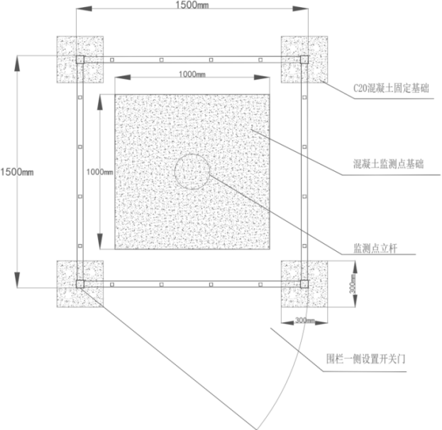

图1 围栏俯视图

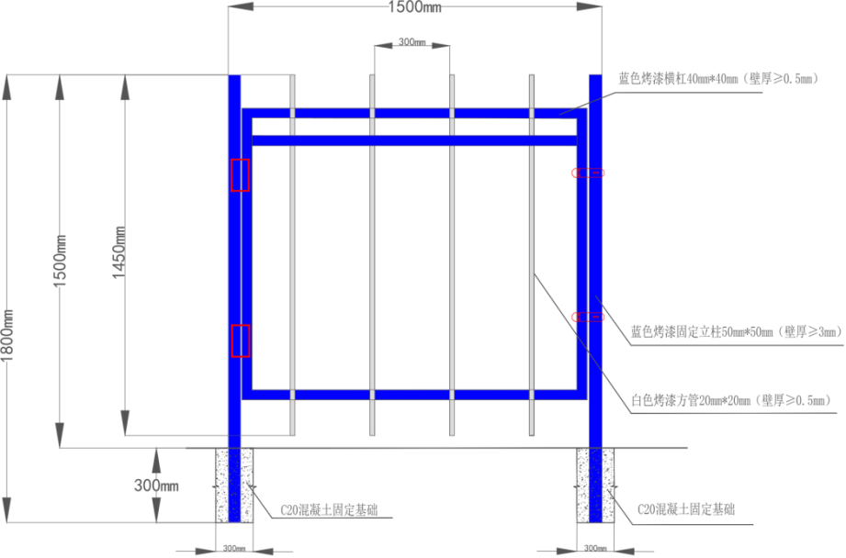 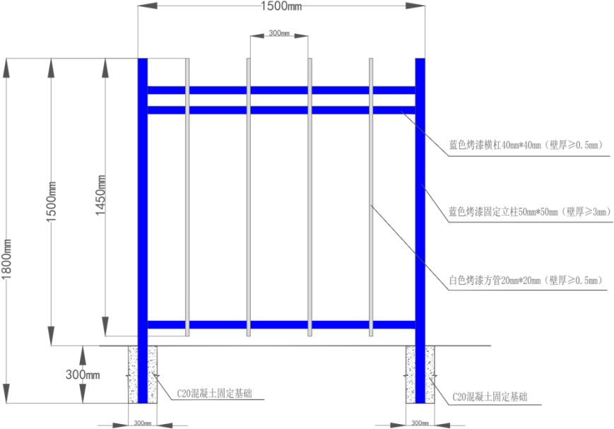

图2 带门锁侧围栏大样图 图3 不带门锁侧围栏大样图

# 响应文件格式

一、报价书

二、商务文件

三、其他

四、资格文件

（一）法人营业执照（副本）复印件

（二）法定代表人身份证明书（格式）

（三）法定代表人授权委托书（格式）

（四）基本资格条件承诺函（格式）

## 一、报价书

致：重庆地质矿产研究院、重庆华地资环科技有限公司

我方收到（项目名称）的采购文件，经详细研究，决定参加该项目的采购活动。我方愿意按照采购文件中的一切要求，提供采购人所需辅材，报价为人民币大写： 元整；人民币小写： 元，报价明细见下表：

|  |  |  |  |  |  |  |  |  |
| --- | --- | --- | --- | --- | --- | --- | --- | --- |
| 序号 | 辅材类型 | 厂家 | 单位 | 预估数量 | 单价限价（元） | 单价报价（元） | 单项报价（元） | 备注 |
| 1 | 3m辅材 |  | 套 | 2621 | 750 |  |  | 无配电箱 |
| 2 | 3m辅材 |  | 套 | 1299 | 800 |  |  | 有配电箱 |
| 3 | 1m辅材 |  | 套 | 315 | 250 |  |  |  |
| 4 | 6m辅材 |  | 套 | 12 | 2100 |  |  |  |
| 5 | 围栏 |  | 套 | 3928 | 550 |  |  |  |
| 总价报价（元） | | | | | |  | |  |

备注：1.数量为预估量，据实结算；

1. 报价须为综合单价，包含税费、运费等所有费用，不含卸载费；
2. 辅材要求详见采购文件五、辅材要求。

联系人：

电话： 电子邮箱：

供应商名称（盖章）：

日期：

## 二、商务文件

（一）供货及备货承诺函

致 重庆地质矿产研究院、重庆华地资环科技有限公司 ：

（供应商名称）郑重承诺：

1.供货周期：中选后10日内，所需钢筋笼全部送达采购人指定地点（涉及巫山县乡镇和奉节县乡镇，具体乡镇以采购人指定为准）。2024年4月30日前，所有类型辅材须按采购人需求数量的60%以上备货，且将各类型辅材送达到采购人指定地点（涉及巫山县乡镇和奉节县乡镇，具体乡镇以采购人指定为准）。2024年5月10日前，所有辅材须全部送达到采购人指定地点。

2.中选后，我方立即按照采购人提供的设备及安装要求进行设计和辅材制作，同时提交备货倒排工期表，并按采购人要求定期汇报备货进度，严格按要求时间到货。

我方对以上承诺负全部法律责任。

特此承诺。

供应商名称（盖章）：

日期：

（二）“七、商务要求”相应条款要求提供相关资料

三、其他

其他与项目有关的资料（自附）

## 四、资格文件

（一）法人营业执照（副本）复印件

（二）法定代表人身份证明书（格式）

致 重庆地质矿产研究院、重庆华地资环科技有限公司

（法定代表人姓名）在 （响应供应商名称）任 （职务名称）职务，是 （响应供应商名称）的法定代表人。

特此证明。

供应商名称（盖章）：

日期：

法定代表人电话： 电子邮箱：

（附：法定代表人身份证正反面复印件）

（三）法定代表人授权委托书（格式）

致 重庆地质矿产研究院、重庆华地资环科技有限公司

（响应供应商法定代表人名称）是 （响应供应商名称）的法定代表人，特授权 （被授权人姓名及身份证代码）代表我单位全权办理上述项目的响应、谈判、签约等具体工作，并签署全部有关文件、协议及合同。

我单位对被授权人的签字负全部责任。

在撤消授权的书面通知以前，本授权书一直有效。被授权人在授权书有效期内签署的所有文件不因授权的撤消而失效。

被授权人： 供应商法定代表人：

（签署或盖章） （签署或盖章）

（附：被授权人身份证正反面复印件）

（供应商公章）

年月日

被授权人电话： 电子邮箱：

（若法定代表人办理并签署响应文件的可不填写）

注：若为法定代表人办理并签署响应文件的，不提供此文件。

（四）基本资格条件承诺函

基本资格条件承诺函

致 重庆地质矿产研究院、重庆华地资环科技有限公司 ：

（供应商名称）郑重承诺：

1.我方具有良好的商业信誉和健全的财务会计制度，具有履行合同所必需的供货能力，具有依法缴纳税收和社会保障金的良好记录，参加本项目采购活动前三年内无重大违法活动记录。

2.我方未列入在信用中国网站（www.creditchina.gov.cn）“失信被执行人”、“重大税收违法案件当事人名单”中，也未列入中国政府采购网（www.ccgp.gov.cn）“政府采购严重违法失信行为记录名单”中。

3.我方在采购项目评审环节结束后，随时接受采购人的检查验证，配合提供相关证明材料，证明符合本次采购要求的基本资格条件。

我方对以上承诺负全部法律责任。

特此承诺。

供应商名称（盖章）：

日期：

（结束）